

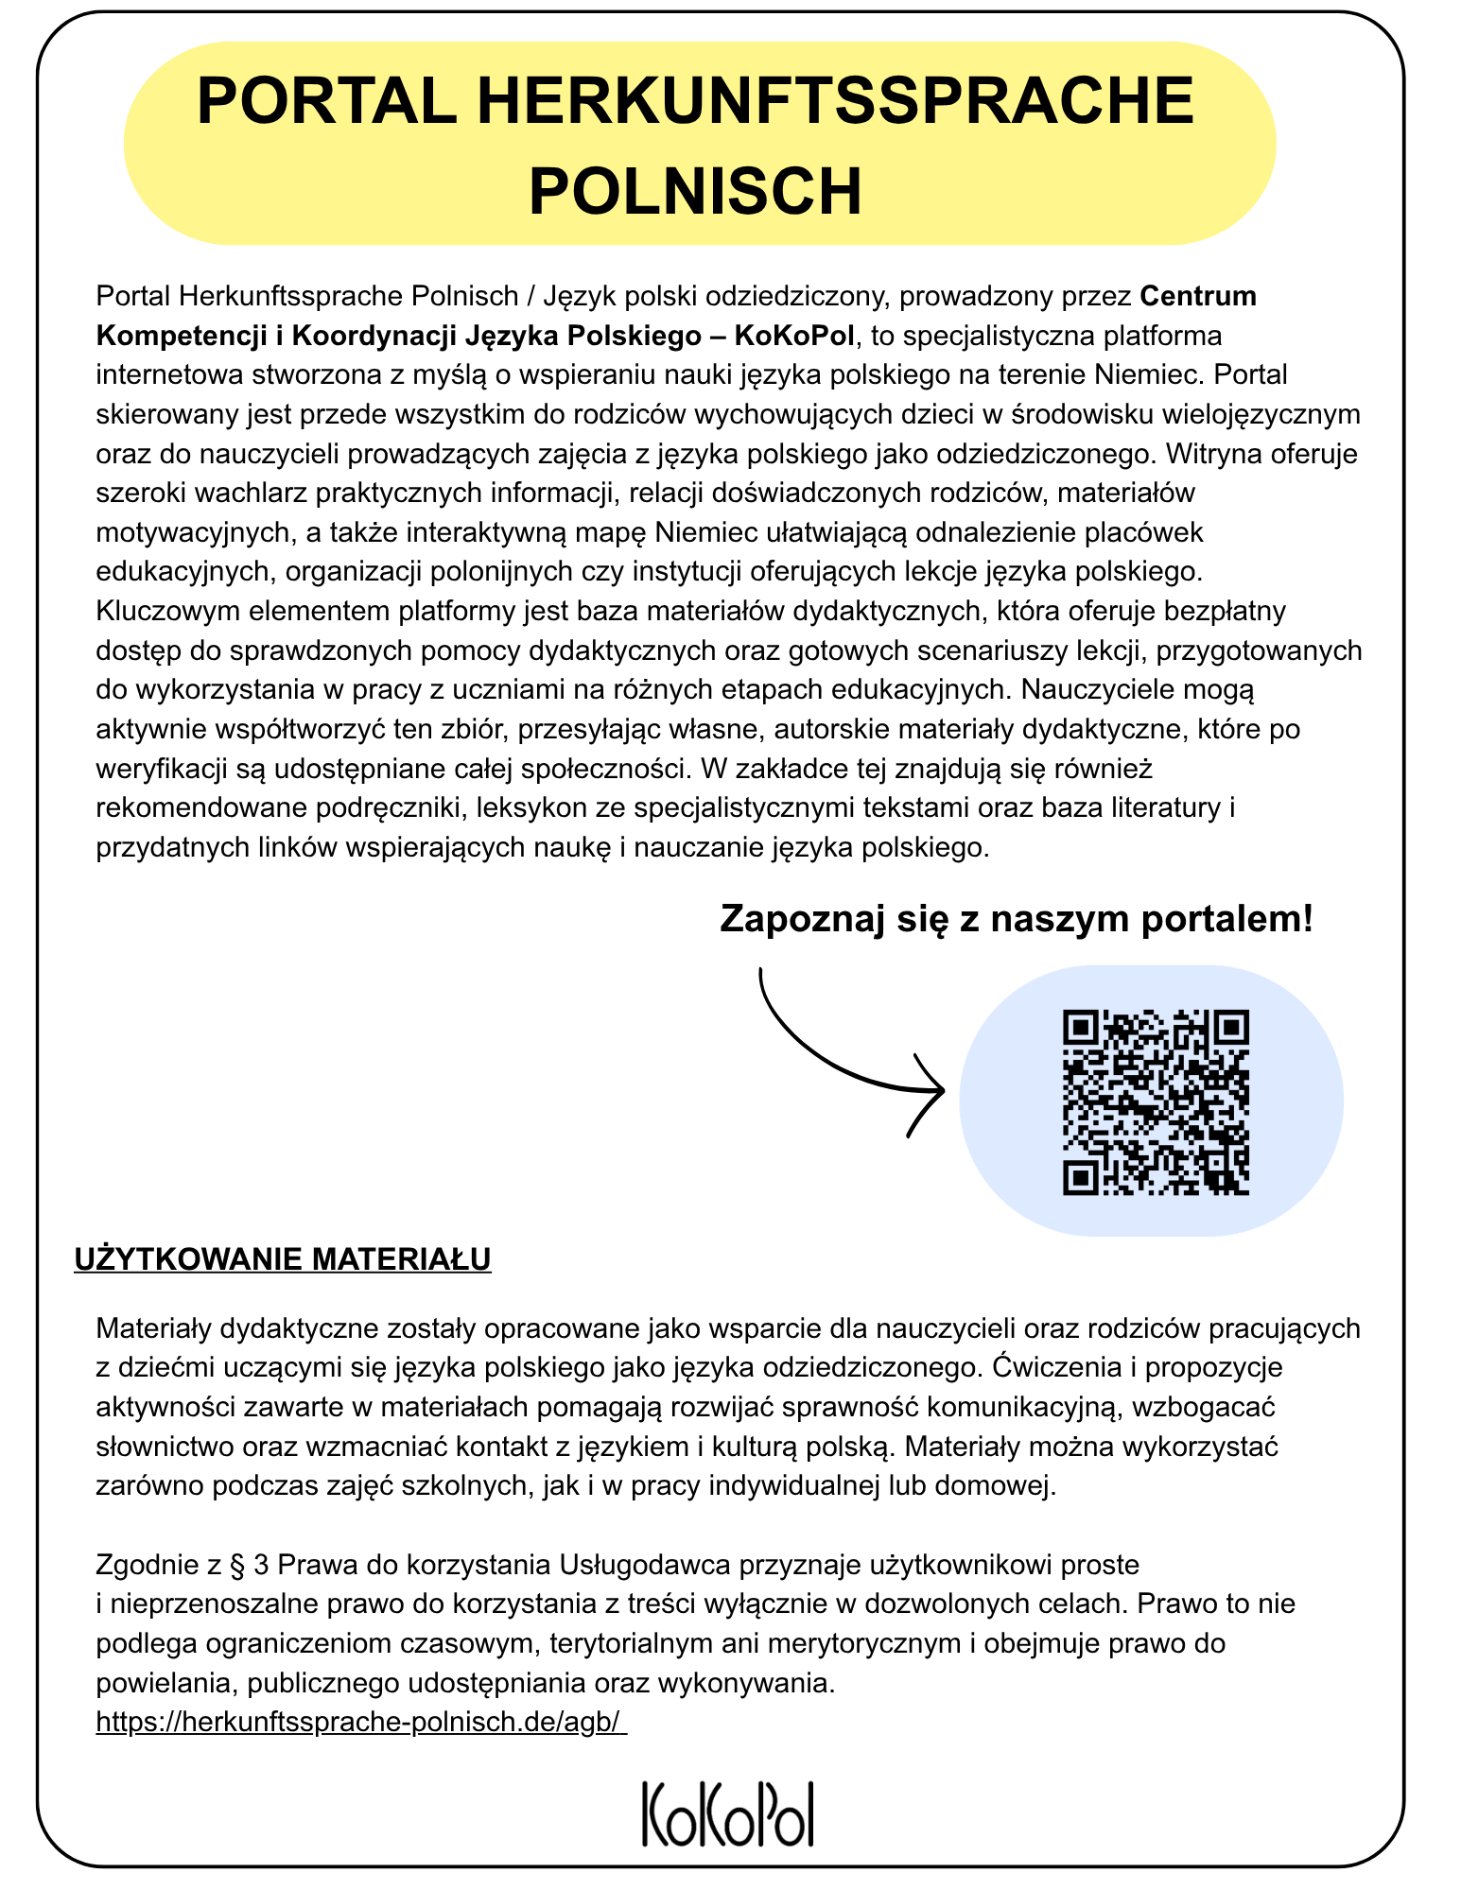

Materiał autorski
Sylvia Slomkowski

Scenariusz zajęć

Temat | Pachnie świętami. Czekamy na Boże Narodzenie
Czas trwania | 45 minut
Grupa docelowa | Dzieci | 9-12 lat
Poziom znajomości języka | Początkujący | Średniozaawansowany
Sprawności językowe | Mówienie | Rozumienie ze słuchu | Pisanie

Cele zajęć:
Językowe i komunikacyjne:
- Swobodne wypowiadanie się na temat świąt Bożego Narodzenia i skojarzeń z nimi związanych
- Rozumienie oraz utrwalenie słownictwa związanego z tradycyjnymi obchodami świąt
- Ćwiczenie poprawnej pisowni trudnych słów tematycznych (np. siano, pasterze, żłóbek, królowie, Józef, kadzidło).słownictwa świątecznego oraz wyrazów bliskoznacznych
Kulturowe i religijne:
- Przypomnienie i kojarzenie wydarzeń, postaci biblijnych oraz miejsc związanych z narodzeniem Chrystusa
- Pielęgnowanie tradycji i wprowadzanie w świąteczny nastroju radości, ciepła i miłości
Twórcze i ekspresyjne:
- Rozwijanie wyobraźni poprzez ekspresję plastyczną (rysowanie symboli świątecznych)
- Utrwalanie nazewnictwa czynności przedświątecznych za pomocą zabawy ruchowej (kalambury / pantomima)

Przebieg zajęć:
1. Wprowadzenie (5 minut)
Przedstawienie uczniom celów lekcji.
Wspólne słuchanie utworu muzycznego: piosenka ZoZi „Pachnie świętami”.

2. Burza mózgów i ekspresja twórcza (10 minut)
Zaproszenie uczniów do swobodnej wypowiedzi na temat skojarzeń bożonarodzeniowych.
Praca dwutorowa (do wyboru uczniów):
- Spontaniczne wypowiedzi ustne i podawanie słów-kluczy.
- Rysowanie kredkami na szarym papierze symboli świątecznych (np. choinka, bombka, gwiazdka).

3. Podsumowanie i omówienie ilustracji (5 minut)
Prezentacja stworzonych rysunków na forum grupy.
Podsumowanie wypowiedzi w nawiązaniu do piosenki ZoZi: wprowadzenie w klimat radości, ciepła i oczekiwania na święta.

4. Praca z tekstem i pisownia – krzyżówka (5 minut)
Rozwiązywanie dydaktycznej krzyżówki mającej na celu utrwalenie słownictwa bożonarodzeniowego.
Głośne odczytanie poleceń oraz wspólne uzupełnianie haseł ze szczególnym zwróceniem uwagi na poprawność ortograficzną wyrazów: siano, pasterze, żłóbek, królowie, Józef, kadzidło.
Odczytanie głównego hasła krzyżówki: BOŻE NARODZENIE.

5. Zabawa ruchowa i podsumowanie – Kalambury (10 minut)
Zabawa w pantomimę: uczniowie prezentują bez słów czynności wykonywane podczas przygotowań przedświątecznych (np. ubieranie choinki, nakrywanie do stołu, gotowanie, wypatrywanie pierwszej gwiazdki).
Pozostali uczniowie odgadują pokazywane hasła i dołączają do gestów.
Podsumowanie zajęć i ewaluacja.

Źródła i materiały pomocnicze:
Muzyka:
- ZoZi, „Pachnie świętami” – Link do YouTube [https://www.youtube.com/watch?v=ZpGC7zKq7lI]
Załączniki
- Karta pracy – Krzyżówka bożonarodzeniowa

Krzyżówka

Zadanie:
Wpisz hasła w odpowiednie rubryki. Litery z oznaczonych cyframi (od 1 do 14) pól utworzą hasło.

 | 1 | 2 | 3 | 4 | 5 | 6 | 7 | 8 | 9 | 10 | 11 | 12 | 13 | 14 | 15 | 16
A |  |  |  |  |  |  |  |  |  |  |  |  |  |  |  |  | A
B |  |  |  |  |  |  |  |  |  |  |  |  |  |  |  |  | B
C |  |  |  |  |  |  |  |  |  |  |  |  |  |  |  |  | C
D |  |  |  |  |  |  |  |  |  |  |  |  |  |  |  |  | D
E |  |  |  |  |  |  |  |  |  |  |  |  |  |  |  |  | E
F |  |  |  |  |  |  |  |  |  |  |  |  |  |  |  |  | F
G |  |  |  |  |  |  |  |  |  |  |  |  |  |  |  |  | G
H |  |  |  |  |  |  |  |  |  |  |  |  |  |  |  |  | H
I |  |  |  |  |  |  |  |  |  |  |  |  |  |  |  |  | I
J |  |  |  |  |  |  |  |  |  |  |  |  |  |  |  |  | J
K |  |  |  |  |  |  |  |  |  |  |  |  |  |  |  |  | K
L |  |  |  |  |  |  |  |  |  |  |  |  |  |  |  |  | L
Ł |  |  |  |  |  |  |  |  |  |  |  |  |  |  |  |  | Ł
M |  |  |  |  |  |  |  |  |  |  |  |  |  |  |  |  | M
N |  |  |  |  |  |  |  |  |  |  |  |  |  |  |  |  | N
O |  |  |  |  |  |  |  |  |  |  |  |  |  |  |  |  | O
P |  |  |  |  |  |  |  |  |  |  |  |  |  |  |  |  | P
R |  |  |  |  |  |  |  |  |  |  |  |  |  |  |  |  | R
S |  |  |  |  |  |  |  |  |  |  |  |  |  |  |  |  | S
 | 1 | 2 | 3 | 4 | 5 | 6 | 7 | 8 | 9 | 10 | 11 | 12 | 13 | 14 | 15 | 16

POZIOMO
E 7 | Posłużyło za materacyk.
G 9 | Paśli owce, gdy usłyszeli o narodzinach Dziecięcia.
H 5 | Posłużył za kołyskę.
I 7 | Za jego panowania narodził się Zbawiciel.
K 5 | Było ich trzech i złożyli hołd Nowo Narodzonemu.
Ł 8 | Jak miał na imię opiekun Jezusa?
O 4 | Jeden z trzech darów złożonych Jezusowi.
S 1 | Nie urodził się w szpitalu, lecz w...
PIONOWO
A 11 | Jeden z trzech darów złożonych Jezusowi.
D 9 | Jak miał na imię jeden z trzech królów?
H 8 | W którym mieście urodził się Mesjasz?
N 8 | Jeden z trzech darów złożonych Jezusowi.

HASŁO:
H8 | C11 | H5 | G16 | S6 | E9 | I9 | K9 | I11 | Ł10 | K12 | E10 | E8 | L8

Krzyżówka: Klucz odpowiedzi

POZIOMO
E 7 | Posłużyło za materacyk. | → SIANO
G 9 | Paśli owce, gdy usłyszeli o narodzinach Dziecięcia. | → PASTERZE
H 5 | Posłużył za kołyskę. | → ŻŁÓBEK
I 7 | Za jego panowania narodził się Zbawiciel. | → HEROD
K 5 | Było ich trzech i złożyli hołd Nowo Narodzonemu. | → KRÓLOWIE
Ł 8 | Jak miał na imię opiekun Jezusa? | → JÓZEF
O 4 | Jeden z trzech darów złożonych Jezusowi. | → KADZIDŁO
S 1 | Nie urodził się w szpitalu, lecz w... | → STAJENCE
PIONOWO
A 11 | Jeden z trzech darów złożonych Jezusowi. | → MIRRA
D 9 | Jak miał na imię jeden z trzech królów? | → MELCHIOR
H 8 | W którym mieście urodził się Mesjasz? | → BETLEJEM
N 8 | Jeden z trzech darów złożonych Jezusowi. | → ZŁOTO

HASŁO:
B | O | Ż | E | N | A | R | O | D | Z | E | N | I | E
H8 | C11 | H5 | G16 | S6 | E9 | I9 | K9 | I11 | Ł10 | K12 | E10 | E8 | L8



